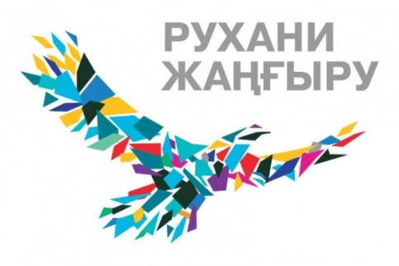

Конкретные шаги (проекты) по выработке общественного сознания

- 1. Поэтапный переход казахского языка на латиницу
- 2. «Новое гуманитарное знание, 100 новых учебников на казахском языке»
- 3. Программа «Туған жер» —>
«Туған ел»
- 4. Проект «Духовные святыни Казахстана» или «Сакральная география Казахстана»
- 5. Проект «Современная казахстанская культура в глобальном мире»
- 6. Проект «100 новых лиц Казахстана»

Программа «Туғанжер» состоит из четырех Подпрограмм, каждая из которых направлена на достижение указанной цели:
- «Тәрбиежәнебілім» – воспитание всесторонне и гармонично развитой личности в духе казахстанского патриотизма;
- «Атамекен» – укрепление у казахстанцев гражданской активности и чувства ответственности за судьбу малой родины;
- «Рухани Қазына» – возрождение интереса и уважения к традициям, истории и культуре родного края;
- «Ақпарат толқыны» – информирование населения о ходе реализации Программы, создание информационной инфраструктуры для участия граждан в общественном мониторинге реализуемых проектов.

Этапы реализации программы

- На первом этапе (2017-2022 гг.) Программы разрабатываются и внедряются необходимая нормативно-правовая база, общественные институты, системы мониторинга, а также оценки достигнутых результатов и эффективности принимаемых мер

- На последующих этапах (2023-2032 гг.) будет обеспечено достижение целевых индикаторов и показателей результатов

Общенациональный проект
«100 новых лиц Казахстана»

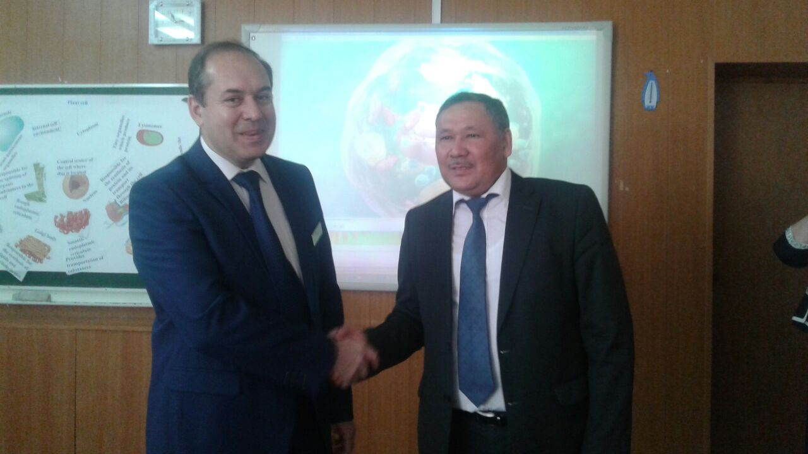

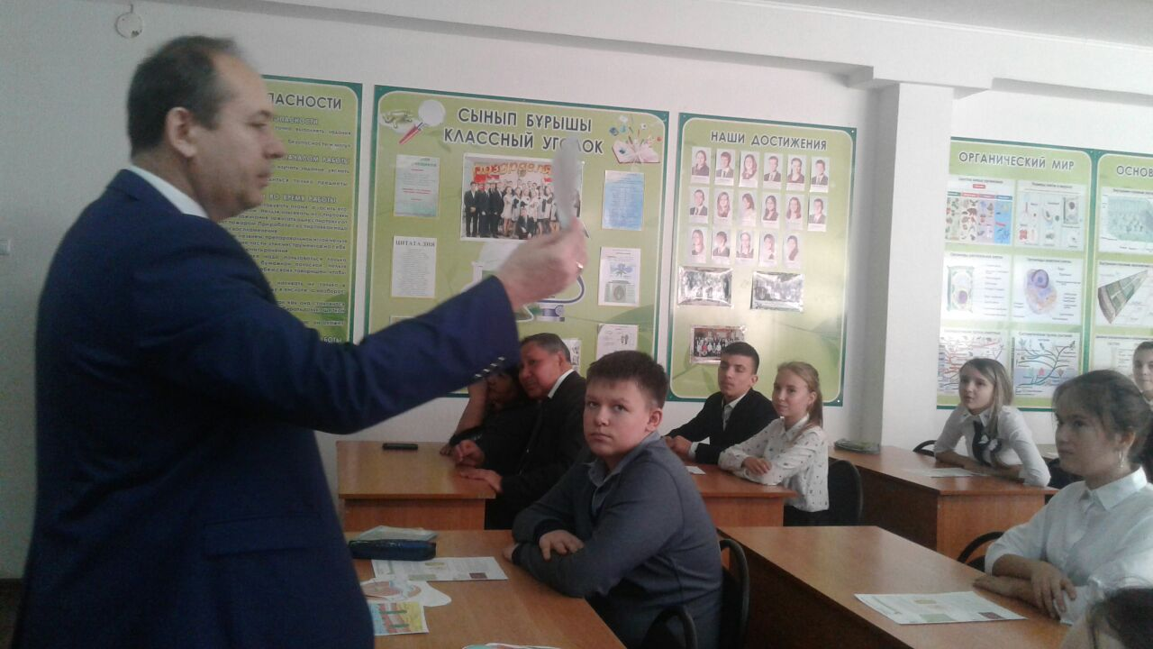
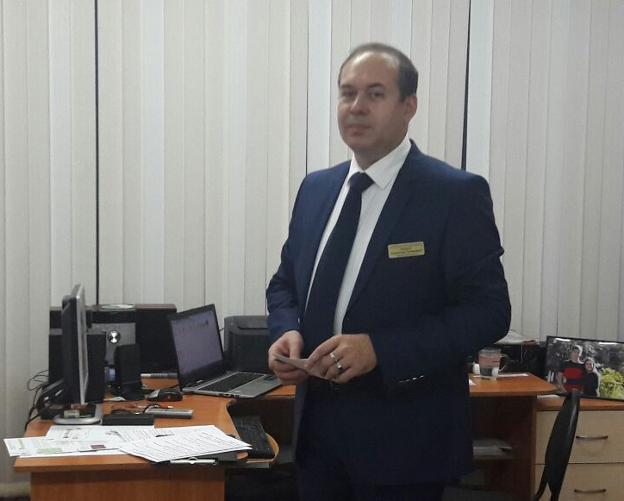
Кинцель Александр Евгеньевич
Кинцель Александр Евгеньевич, учитель биологии высшей категории первого (продвинутого) уровня ГУ «Школа-гимназия № 6 имени Абая Кунанбаева» г.Степногорска, магистр педагогических наук, Координатор Ведущей школы, школьный тренер по тематике «Рефлексия в практике», руководитель городского методического объединения учителей биологии, сотрудник кафедры естествознания Центра дистанционного образования «Эйдос», г.Москва
Достижения: Победитель общенационального проекта «100 новых лиц Казахстана», Победитель республиканского конкурса «Үздiк педагог – 2017 года», призер республиканского конкурса «Лучшая авторская программа», 2 место, г.Алматы.
Призер областного конкурса «Үздiк педагог», 2017 г, включен в Книгу учительской славы Министерства образования и науки Республики Казахстан, делегат I-го съезда учителей биологии «Эксперт, разработчик заданий Центра национального тестирования, г.Астана (2006-2017 гг.), призер республиканского конкурса «Учитель года Казахстана-2005», победитель областных и призер I-х Республиканских педагогических чтений, г.Алматы, 2013 г., победитель областного конкурса «Лучший преподаватель-организатор начальной военной подготовки» - «Гран-при», республиканского (с Международным участием) конкурса «Атамура» на лучшее научное издание в номинации монографии «Педагогика и образование», призер областного конкурса «Лучшая авторская программа», победитель республиканских олимпиад по биологии для учителей (КИО, 2014-2017гг), общеказахстанской педагогической олимпиады «Демиург» (2015, 2016,2017 гг), победитель конкурса акимата г.Степногорска «Лучший по профессии» в номинации «Лучший педагог», 2016 г., ежегодный победитель международных педагогических профессиональных конкурсов «Школьный задачник», «Классное руководство и внеурочная деятельность», «Творческий урок», «Предметный кроссворд» и т.д., победитель городских конкурсов «Лучшая авторская методическая разработка», «Цикл уроков на основе системно-деятельностного подхода», «Лучший кабинет биологии» , «Самый эффективный учитель биологии», автор шести методических пособий по биологии, химии, географии, физике, ОБЖ, окружающему миру, опубликованных ЦДО «Эйдос», г.Москва, пяти профильных курсов по биологии, семи сборников заданий к учебникам биологии (утверждены городской экспертной комиссией). Монография «Задания эвристического типа как средство развития компетенций учащихся», статьи, тезисы, разработки уроков опубликованы в казахстанский педагогических журналах, российских изданиях, включены сборники эвристического обучения издательства Института образования человека, г.Москва, электронную библиотеку российского индекса научного цитирования . Выпускники успешно учатся и заканчивают высшие медицинские учебные заведения Казахстана, России, Соединенных штатов Америки.

